МИНОБРНАУКИ РОССИИ

Федеральное государственное бюджетное образовательное учреждение высшего образования

НИЖЕГОРОДСКИЙ ГОСУДАРСТВЕННЫЙ ТЕХНИЧЕСКИЙ

УНИВЕРСИТЕТ им. Р.Е.АЛЕКСЕЕВА

Институт радиоэлектроники и информационных технологий

ОТЧЕТ

по лабораторной работе №2

по дисциплине

«Сети и телекоммуникации»

РУКОВОДИТЕЛЬ: Гай В.Е.

СТУДЕНТ : Додонов А.И.

Группа 19-АС

Работа защищена «__» ____________

С оценкой ________________________

Нижний Новгород 2022

**22 - вариант**

**Задание 1:**

**Схема:**

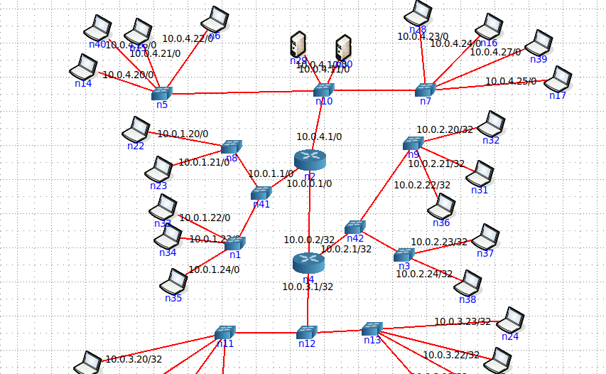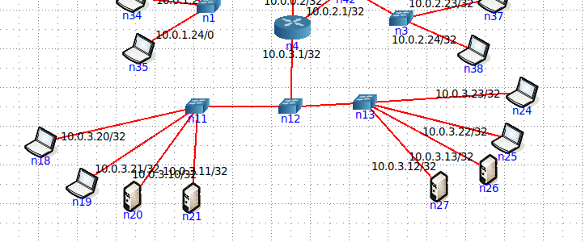

**Проводим ping компьютеров одной подсети:**

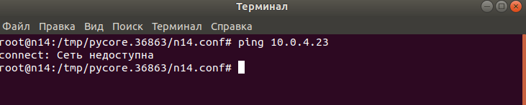

На выданной в качестве варианта схеме найдены компьютеры, IP-адреса которых выходят за пределы диапазона допустимых IP-адресов заданной маски.

Неисправность **«Неверно указанная маска подсети»**

Допустимая маска для данной подсети равна 24, так как первые 3 цифры она берет адрес подсети, последняя – адрес компьютера

Исправленная схема:

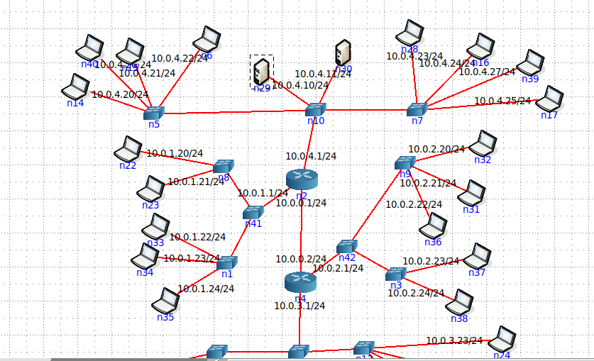 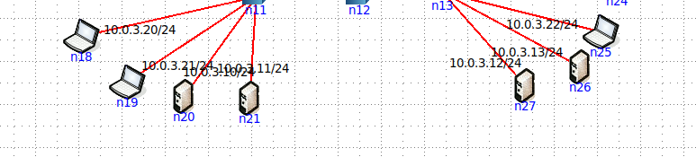

**Проверка:**

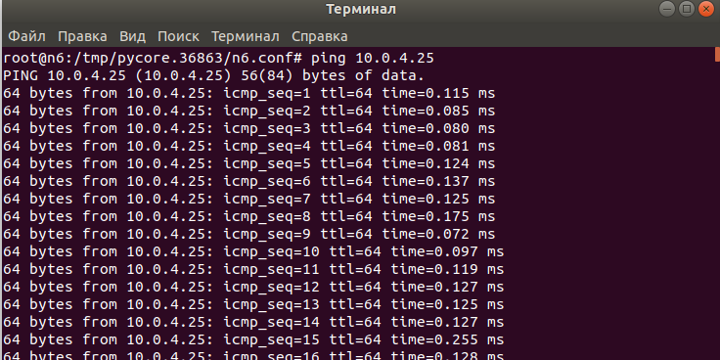

**Задание 2**

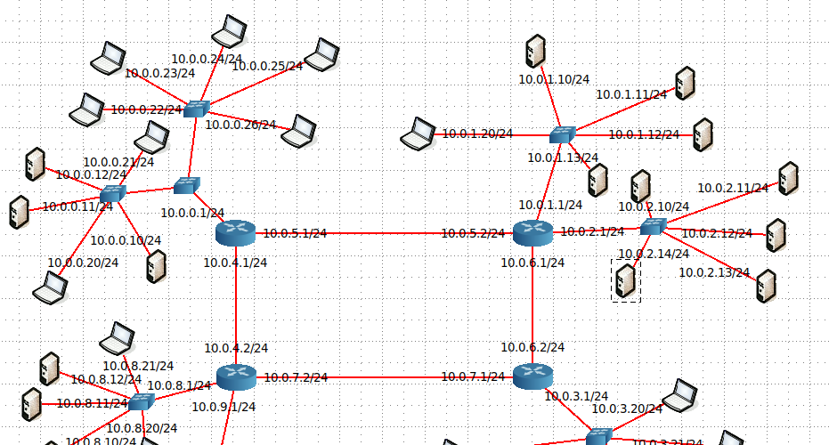

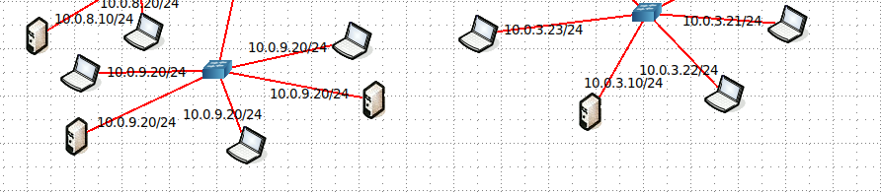

**Производим пингование:**

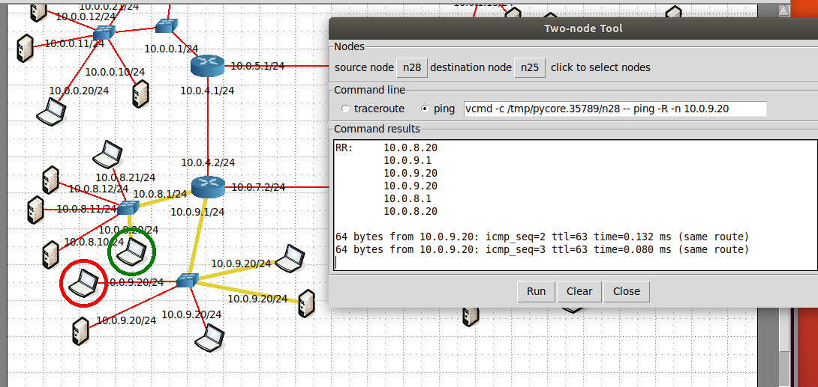

При использовании встроенного инструмента ping для отправки пакета от компьютера 10.0.8.20 до компьютера 10.0.9.20 видно, что пакеты отправляются сразу двум адресатам.

**Неисправность «Конфликт IP-адресов»**

Решением ситуации в данном случае является изменение одного из двух одинаковых IP-адресов.

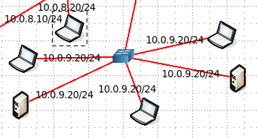

**Исправленный вариант:**

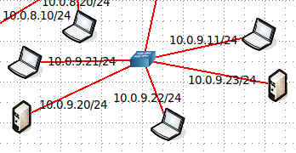

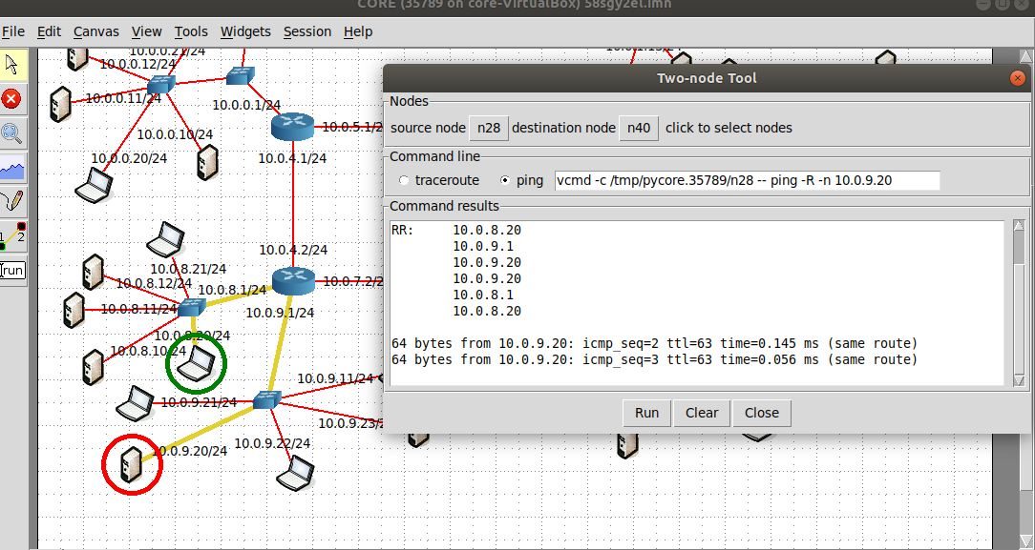

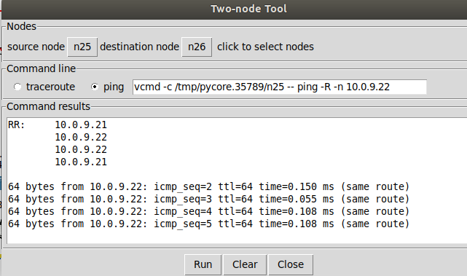

**Задание 3**

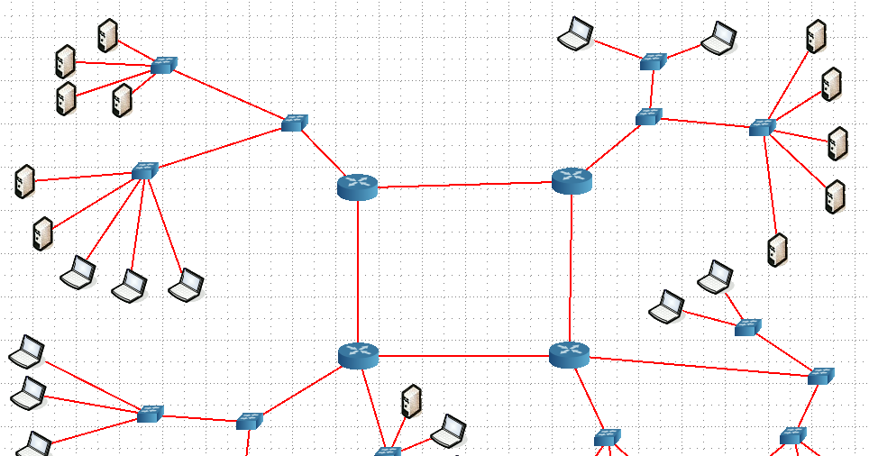 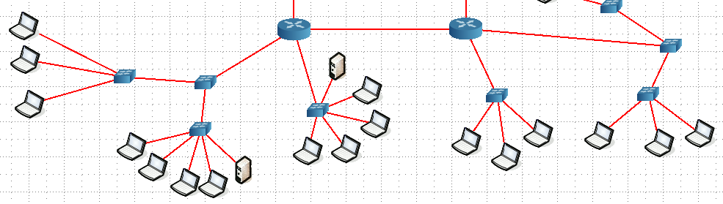

Производим пингование компьютеров одной подсети:

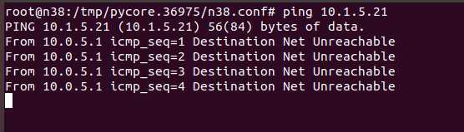

**Неисправность «Некорректные адреса сетей»**

При построении схемы была допущена ошибка: у трёх узлов указаны некорректные IP-адреса:

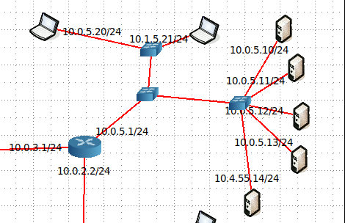

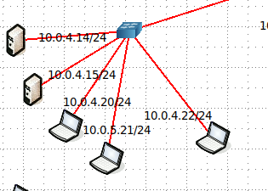

Исправляем IP-адреса:

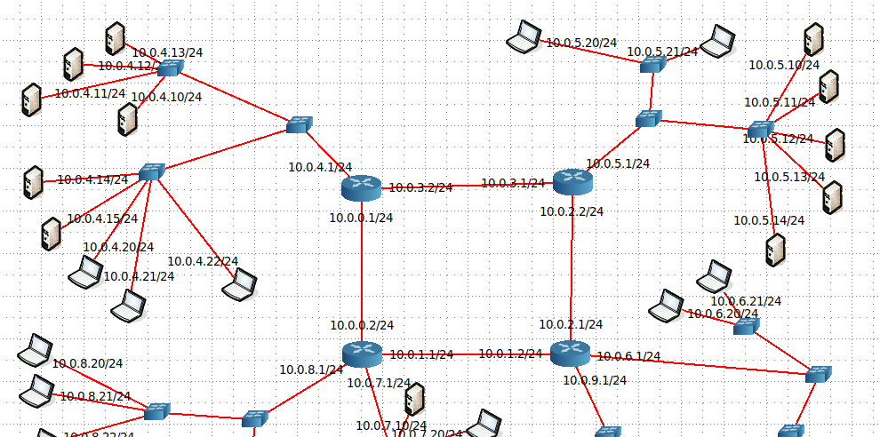 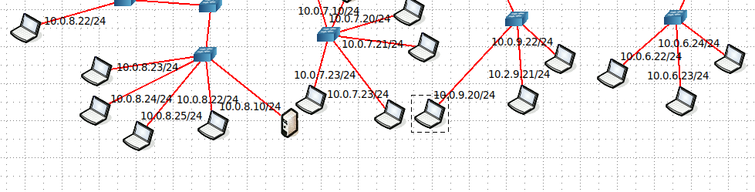

Производим проверку:

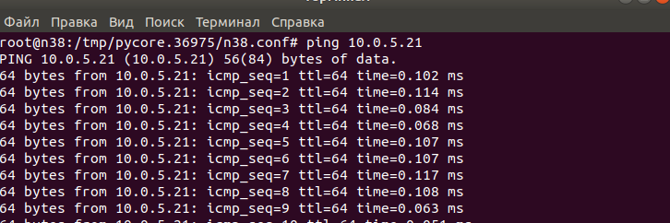

**Задание 4**

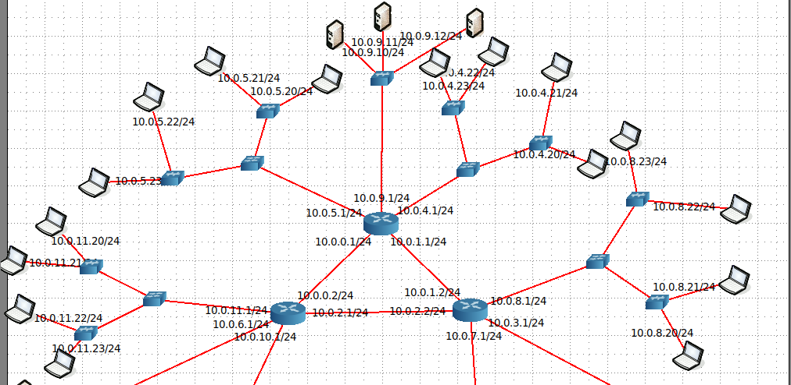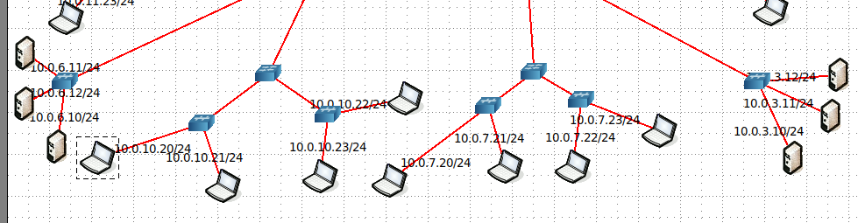

**Неисправность «Ошибка настройки сетевого адаптера»**

При использовании команды ping для отправки пакетов от компьютера 10.0.10.20 до компьютера 10.0.11.23, выводится статистика

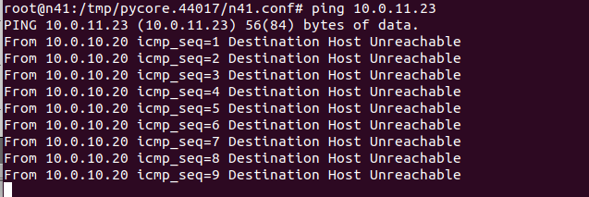

Аналогичная ситуация с компьютером 10.0.10.21

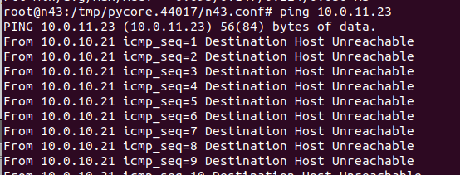

Если попробовать отправить пакет из другой подсети компьютеру 10.0.10.21, выводится статистика:

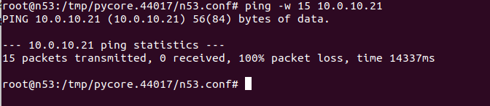

На рис. показано, что все 15 пакетов (100%) были потеряны.

Решение:

Если открыть настройки компьютера DefaultRoute, то выведется строка с адресом интерфейса маршрутизатора, через который пакет должен пройти для достижения цели в других подсетях:

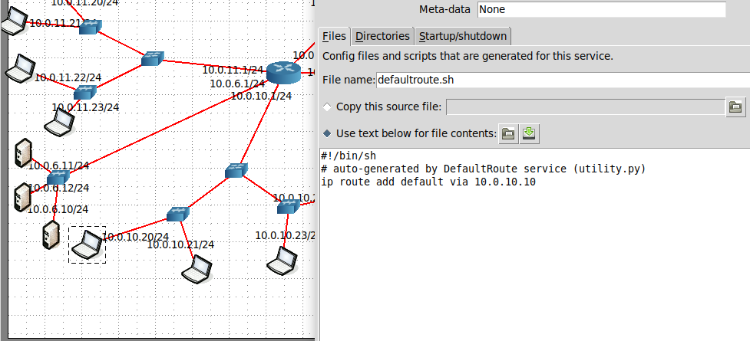Ошибка в настройке – неверно прописан адрес шлюза. Компьютер должен отсылать пакет на адрес интерфейса маршрутизатора, к которому подключена его подсеть, а не на адрес интерфейса какого-то другого маршрутизатора. Необходимо отредактировать адрес интерфейса: ip route add default via 10.0.10.10 → ip route add default via 10.0.10.1.

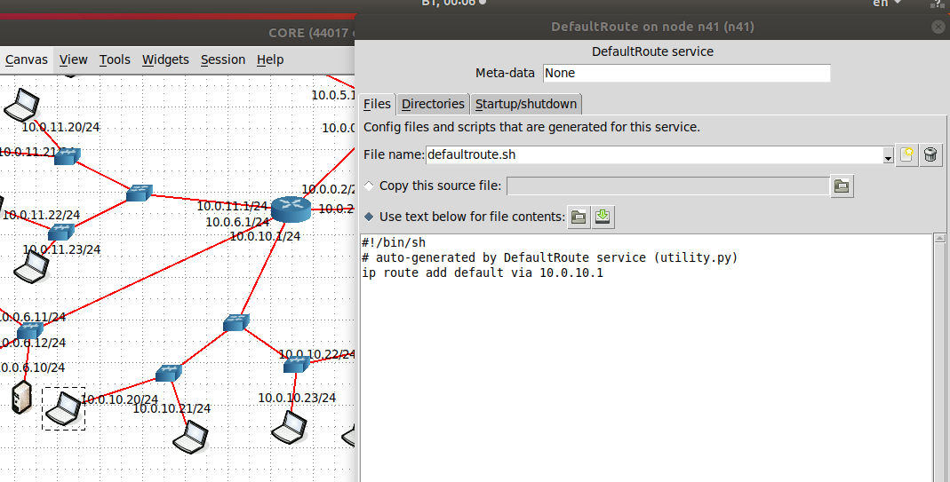

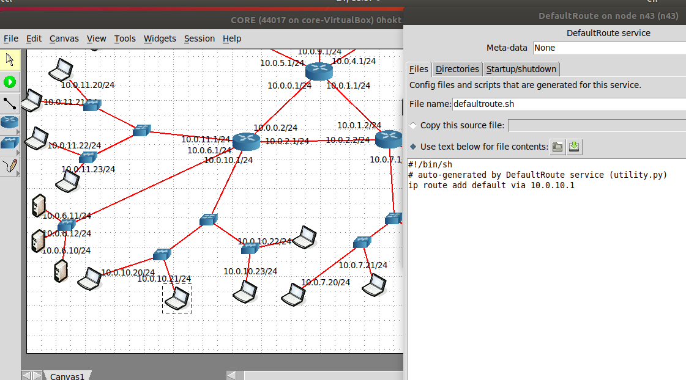

**Проверка:**

ping для отправки пакетов от компьютера 10.0.10.20 до компьютера 10.0.11.23

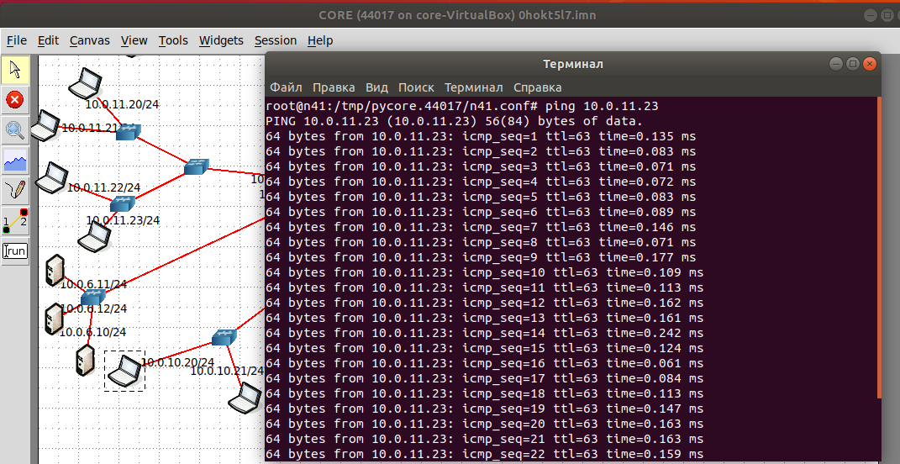

Если попробовать отправить пакет из другой подсети компьютеру 10.0.10.21, выводится статистика:

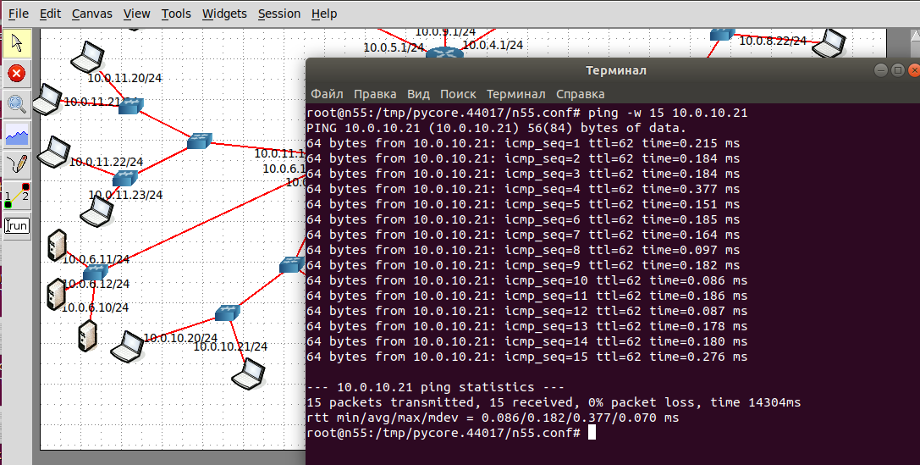

На рис. показано, что все 15 пакеты были переданы.